**经管易青春,”易”起看上海**

2013年9月29日，为了丰富学院中外地学生的假日生活，体验魔都上海的城市魅力，由经管系易班工作站的组织的外地学生——经管易青春，“易”起看上海活动于上午七点从上海电子信息职业技术学院正式发车，途径泰晤士小镇，松江大学城以及一大会址等上海著名景点，领略了魔都上海的东方城市魅力。

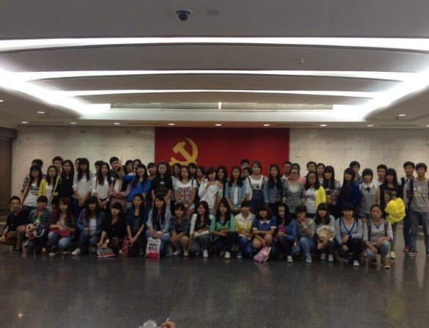

在沿途汽车行驶的路上，由大一新生主持、易班工作站成员组织的车内小型活动如火如荼的进行着。虽然是第一次出游，周围还有许多还未熟识的同学，但是新生们主动、热情并积极参与到活动当中，使得车中的气氛热闹非凡。首先是由经管系易班工作站副站长——方傲露为我们新生对今天的游程进行了大致的讲解，然后由我们大一新生——邵倩倩同学进行整个车程活动的主持工作。易班工作站的成员们精心安排了小游戏，第一个环节是抽奖活动，由王勇老师为我们进行抽奖，共有五名同学幸运被抽中，他们和大家进行了自我介绍，同时也得到了一份精美的礼品。第二个是游戏环节，名叫“你画我猜”，两队同学进行比赛看谁通关速度最快。输掉的一方需要接受小惩罚。整个游戏环节充满了欢声笑语，化解了最初的尴尬，使新生们对彼此之间都多了份亲切感。

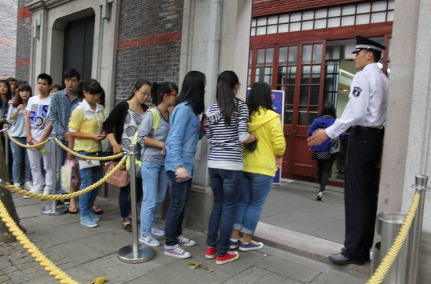

活动第一站是位于松江新城的泰晤士小镇，整个小镇所有英式建筑营造出了浓郁的英伦氛围，沉浸在清晨的都市清新空气中，使得每个人的心都不知不觉地放松下来。小镇活动是自由行，漫步在充满异国风情的道路上随处可见幽静宜人的小店，还有一对对准夫妇们在拍婚纱照。整个小镇的氛围非常舒适，让大家的身心都得到了释放。

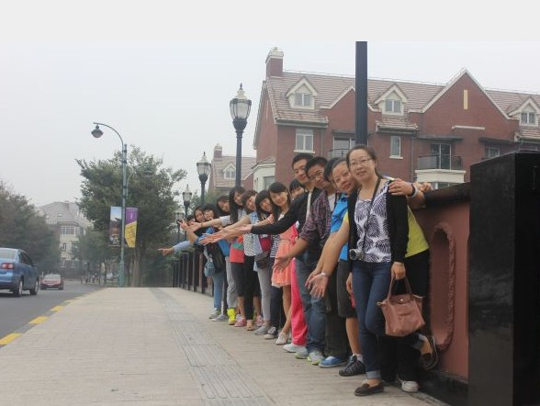

第二站的松江大学城位于上海松江新城区西北角，占地约8000亩。是现为止中国规模较大的大学园区。松江大学城内含[上海外国语大学](http://baike.baidu.com/view/32678.htm)、[上海对外经贸大学](http://baike.baidu.com/view/9248394.htm)、[上海立信会计学院](http://baike.baidu.com/view/29040.htm)等七所学校。漫步在充满人文气息的大学城建筑中，让同学们感受到上海越来越发达的教育水平，学生们的午餐特意安排在大学城中，美味可口的校园周边美食着实让小伙伴们进行了一场饕餮盛宴。

最后一站是在卢湾区的中共一大会址，在馆内革命先烈们不畏艰险，不怕牺牲、追求真理，革命精神处处闪烁着共产党员的光辉形象一次次深深地激励着每一个参观者。正是由于先辈们先赴后继的卓越斗争，才能在中国共产党的领导下，实现国家的复兴和民族的自强。同学们在参观中也同时收获着从革命历史中传达出来的奋发信念。

在新生们的积极配合和工作站全体成员和老师们的陪同下，经济与管理系外地生上海一日游活动在参观完一大会址后落下了帷幕，在体验上海城市魅力的同时，也让新生们在活动中打破相互之间陌生感，体验到成为经管大家庭中的成员的归属感。。